05.05.2020 г.
Тема: Кабина грузового автомобиля КамАЗ. Сиденья кабины. Термошумоизоляция и обивка кабины
Цели урока:
1. Изучить основные детали и принцип работы кабины и платформы грузового автомобиля
2. Выучить основные понятия и термины
3. Закрепить изученный материал

План урока:
- Сиденья кабины
- Термошумоизоляция и обивка кабины
- Принадлежности кабины

1. Сиденья кабины
Сиденье водителя (рис. 253) одноместное, с механизмом подрессоривания торсионного типа и гидроамортизатором, с регулировками жесткости подвески, продольного перемещения и угла наклона спинки. Подрессоривание сиденья водителя осуществляется пластинчатым торсионом, установленным в трубе 7. Один конец торсиона закреплен наглухо, другой соединен с рычагом механизма регулировки жесткости подвески.

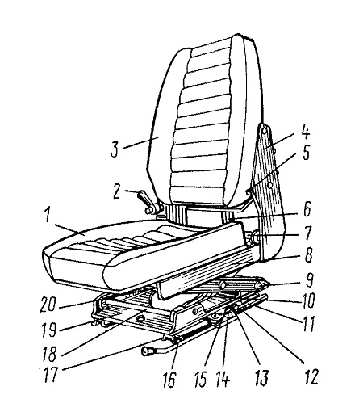
Рис. 253. Сиденье водителя: 1 - подушка; 2 - рукоятка механизма регулировки жесткости подвески сиденья; 3
- спинка; 4 - боковина сиденья; 5-рычаг гребенки; 6 -амортизатор; 7 - труба торсиона; 8 - остов сиденья; 9, 10
- рычаги шарниров подвески; 11 - направляющие нижние; 12 - гребенка; 13 - пружина возвратная; 14 - тяга; 15 -стопор; 16 - рычаг стопора; 17 - направляющие верхние; 18, 20- поперечины рычагов; 19 – основание

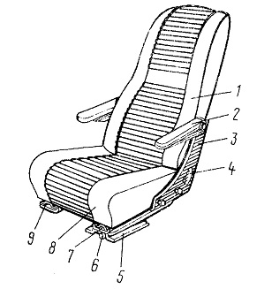
Рис. 254. Сиденье пассажирское правое: 1 - спинка; 2 -подлокотник; 3 - боковина сиденья; 4 - рукоятка фиксатора механизма наклона спинки; 5 - проставка нижней направляющей; 6 - рычаг механизма продольного перемещения сиденья; 7 - направляющая верхняя; 8-подушка; 9-направляющая нижняя
При качании рукоятки 2 регулировки происходит или закручивание торсиона для увеличения жесткости подвески, или, наоборот, уменьшение закручивания торсиона. Для этого, сев на сиденье, надо оттянуть рукоятку 2 и повернуть ее вокруг оси так, чтобы виден был знак “+” или “—”, соответственно. При движении по неровной дороге колебания сиденья гасит гидравлический телескопический амортизатор 6, установленный за спинкой сиденья и укрепленный одним концом на основании сиденья, а другим — в поперечине остова сиденья. Амортизатор однотрубной конструкции, газонаполненный, неразборный. Проседание сиденья вниз ограничивается резиновыми буферами. Ход подвески сиденья — 88 мм. Подвеска рассчитана на вес водителя 491 ... 1275 Н (50 ... 130 кгс).
Продольное перемещение сиденья водителя осуществляется передвижением верхних направляющих 17 вместе с механизмом подрессоривания и сиденьем по нижним направляющим 11, прикрепленным к полу кабины. Фиксация положения сиденья осуществляется стопором 15, удерживающим сиденье в одном из десяти фиксированных положений. При нажатии на рычаг 16 стопора он выходит из соответствующего паза гребенки 12 и освобождает сиденье. Пружина возвращает стопор в обратное положение. Величина хода сиденья — 135 мм.
Угол наклона спинки сиденья водителя можно регулировать, выбирая одно из трех (фиксированных положений спинки: 9, 14 и 19° от вертикали. Фиксируется положение спинки язычками кронштейнов спинки, которые входят в пазы гребенок на обеих боковинах спинки. При нажатии на рычаг 5 гребенки спинка освобождается и фиксируется в новом положении. Подушка 1 и спинка 8 сиденья водителя выполнены из латексной резины или формованного пенополиуретана толщиной 50... 70 мм, на чашеобразном основании из листовой стали. Обивка подушки и спинки выполнена в двух вариантах: из тисненой искусственной кожи или из ткани с поперечной прострочкой батонов. Крепится обивка к фланцу основания пружинными скрепками. Сиденье водителя установлено в отверстия пола кабины и закреплено болтами, приваренными к нижним направляющим 11, и самоконтрящимися гайками с наружной стороны кабины.
Среднее пассажирское сиденье не имеет подвески и не регулируется. Подушка среднего сиденья (унифицированная с сиденьем водителя) крепится к жесткой подставке, а спинка, также унифицированная с сиденьем водителя, откидывается вперед, чтобы обеспечить доступ на спальное место. В верхнем положении спинку удерживают две цилиндрические пружины. Сиденье закреплено к полу четырьмя болтами, приваренными к основанию подставки сиденья. Правое пассажирское сиденье (рис. 254) типа “кресло” с откидными подлокотниками 2, высокой спинкой 1 с подголовником, с регулировками продольного перемещения и угла наклона спинки.
Механизм регулировки продольного перемещения сиденья аналогичен механизму регулировки продольного перемещения сиденья водителя. Ход продольного перемещения также равен 135 мм. Угол наклона спинки изменяется от 12 до 27° от вертикали. При нажатии на рукоятку 4 фиксатора (слева от сиденья) спинка 1 расстопоривается, и можно по-ставить ее в любое из пяти фиксированных положений. При нажатой рукоятке фиксатора пружинное устройство стремится возвратить спинку в крайнее переднее положение.
Подушка 8 и спинка 1 сиденья выполнены из латексной резины или формованного пенополиуретана на металлических каркасах из зигзагообразных пружин. Подушка крепится четырьмя винтами к верхним направляющим 7 механизма перемещения сиденья. А нижние направляющие 9 — четырьмя приваренными к ним болтами к полу кабины и к проставке 5 (правая направляющая), которая в свою очередь приворачивается к полу четырьмя болтами.

2. Термошумоизоляция и обивка кабины
Кабина оборудована падежной многослойной тер-мошумоизоляцией. Для поглощения вибрации и шума от работающего двигателя и дороги с внутренней стороны панелей кабины приклеена листовая виброизолирующая мастика.
Для изоляции кабины от высоких температур двигателя снизу к полу крепится термоизоляция из стекловолокна с блестящей теплоотражающей нижней поверхностью из алюминиевой фольги. Термоизоляция прижата к полу проволочным каркасом. Для снятия термоизоляции необходимо отогнуть усики, прижимающие каркас к полу. Сверху на полу в качестве термоизоляции уложена слоистая текстильно-битумная плита. Нижний битумный слой приварен к поверхности пола. Сверху к ней приклеена текстильно-битумная плита битумным слоем вверх. Поверх термошумоизоляции пола уложены коврики: в задней части — из искусственной “кожи с искусственным войлоком, в передней части, под ногами — резиновые. Коврики прижаты к полу сиденьями, порожками. Термошумоизоляция передней части кабины состоит из многослойного гофрированного картона, обшитого водонепроницаемым картоном, и крепится к передку резиновыми кнопками.
Термошумоизоляция боковин, задней части и крыши представляет собой плиты из супертонкого стекловолокна, приклеенные к панелям в один-два слоя. Поверх термошумоизоляции крепится мягкая обивка кабины, выполненная из перфорированной искусственной кожи, дублированной пятимиллиметровым слоем пенополиуретана с внутренней стороны, приклеенная к каркасу обивки из перфорированной древесноволокнистой плиты. Обивка крепится к усилителям панелей или специальным держателям полиэтиленовыми скрепками.
- Принадлежности кабины

Ремни безопасности (рис. 255). Кабины имеют места крепления ремней безопасности и могут быть оборудованы ремнями безопасности для всех трех сидений. Сиденье водителя и крайнее правое пассажирское сиденье оборудованы диагонально-поясными рем-нями безопасности 1, 3, а среднее пассажирское сиденье — поясным ремнем безопасности 2.
Диагонально-поясной ремень безопасности водителя крепится в трех точках: сзади в верхнем углу боковины и к полу справа и слева от сиденья. Диагонально-поясной ремень крайнего пассажира крепится одним концом к боковине в заднем верхнем углу и другими концами к полу справа и слева от сиденья. Поясной ремень безопасности среднего пассажира крепится справа и слева от сиденья к полу, причем правое крепление поясного ремня среднего пассажира объединено (к одному кронштейну) с левым креплением диагонально-поясного ремня крайнего пассажира.
Все места крепления ремней безопасности снабжены усилителями 18, 6 и 8, приваренными к панелям облицовки боковины и пола. К усилителям приварены гайки (M10XU5), к которым изнутри кабины на полу приворачиваются кронштейны 5, 9, 14 крепления ремней безопасности. К кронштейнам болтами (с дюймовой резьбой) крепятся тяги 7, 10, 13, замок ремней и ушки 4, 12, 15 ремней. Ушки 21 диагональных ремней водителя и крайнего пассажира притягиваются болтами 17 непосредственно к боковинам через специальную втулку 19, компенсирующую толщину обивки.
Комплект зеркал заднего вида(рис.256)состоит из четырех зеркал: двух зеркал заднего вида, зеркала широкоугольного и зеркала бокового обзора. Зеркала расположены снаружи и крепятся к наружной панели двери. Слева на держателе-дуге устанавливается одно зеркало заднего вида. Справа на дуге — одно зеркало заднего вида и зеркало широкоугольное. Справа над опускным стеклом двери на отдельном кронштейне крепится зеркало бокового обзора, обеспечивающее водителю обзорность дороги у правого переднего колеса.
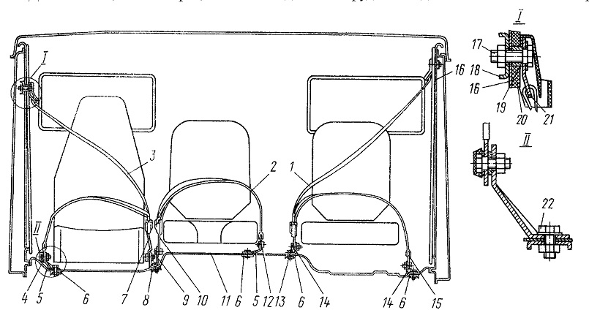

Рис. 255. Ремни безопасности: 1 - ремень диагонально-поясной безопасности водителя; 2 - ремень поясной безопасности среднего пассажира; 3 - ремень диагонально-поясной безопасности крайнего пассажира; 4, 12, 15, 21 - ушки ремней; 5, 9, 14 - кронштейны крепления ремня; 6, 8 - усилители пола; 7, 10, 13 - тяги ремней; 11 - пол кабины; 16 - боковина кабины; 17 - болт крепления диагонального ремня; 18 - усилитель боковины; 19 - втулка; 20 - обивка боковины; 22 - болт крепления кронштейнов

Зеркала заднего вида и широкоугольное могут поворачиваться относительно держателя вокруг вертикальной и горизонтальной осей. В рабочем положении держатель — дуга удерживается с помощью специального пружинного фиксирующего устройства кронштейна. На оси кронштейна держатель можно смещать вплотную к двери. Зеркало бокового обзора устанавливается на шаровом шарнире и имеет широкий диапазон регулирования. Стекла зеркал — сферические, полированные, с алюминиевым покрытием.
Козырьки противосолнечные (рис. 257) крепятся с помощью специальных накладок 5 зажимов с фрикционными вкладышами 6 над ветровым окном. Держатели 2 козырьков приворачиваются в корпусах этих зажимов, а козырек поворачивается относительно держателя, позволяя тем самым установить нужное положение козырька. Усилие поворачивания козырька должно быть около 49 Н (5 кгс). Для регулирования этого усилия необходимо отверткой подтянуть регулировочный винт на накладке зажима держателя и в местах крепления козырька к держателю. Козырек выполнен травмобезопасным, из пластмассового каркаса с мягкой обивкой.
Панель приборов — цельнометаллическая, сварная. Передняя часть панели имеет сверху и снизу специальные окантовки для травмобезопасности панели. Плоскость панели разделена как бы на три части: левая часть — щиток приборов, крепящийся двумя винтами сверху и на петлях снизу. В средней части стоит щиток выключателей с пепельницей. Щиток выключателей также откидывается вперед на петлях и в верхнем положении удерживается пружинным фиксатором. Правая часть панели приборов занята вещевым ящиком. С боков панели приборов крепятся входные поручни и декоративные пластмассовые накладки.
Ящик вещевой пластмассовый крепится на панели приборов с помощью специальных металлических стоек винтами. Снаружи ящик закрывается металлической крышкой, которая с помощью пружинного механизма ограничителя дверцы ящика постоянно притянута в верхнее закрытое положение. В нижнем открытом положении крышка удерживается этим же пружинным механизмом.

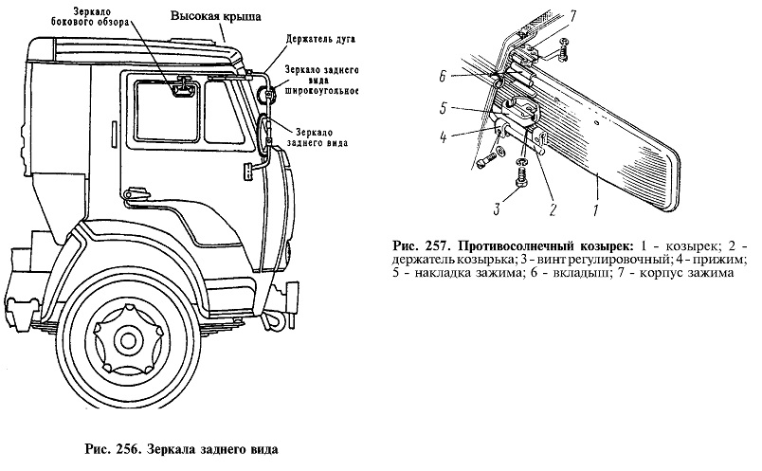

Источник для дополнительного изучения материала:
- https://zinref.ru/avtomobili/Kamaz/002_00_avtomobili_Kamaz_rukovodstvo/072.htm

